**МИНИСТЕРСТВО ОБРАЗОВАНИЯ И НАУКИ РОССИЙСКОЙ ФЕДЕРАЦИИ**

ФЕДЕРАЛЬНОЕ ГОСУДАРСТВЕННОЕ БЮДЖЕТНОЕ ОБРАЗОВАТЕЛЬНОЕ УЧРЕЖДЕНИЕ

ВЫСШЕГО ОБРАЗОВАНИЯ

**«БЕЛГОРОДСКИЙ ГОСУДАРСТВЕННЫЙ**

**ТЕХНОЛОГИЧЕСКИЙ УНИВЕРСИТЕТ им. В.Г.ШУХОВА»**

**(БГТУ им. В. Г. Шухова)**

Кафедра программного обеспечения вычислительной техники и автоматизированных систем

**Расчётно-графическое задание**

Разработка web-приложения

по дисциплине «Технологии web-программирования»

Выполнил:

студент группы ПВ-191

Давитян Леван

Проверил:

Картамышев Сергей Владимирович

Белгород 2022

**Оглавление**

**Вступление** 2

**Технологический стек приложения** 3

**Разбор frontend-части** 4

**Разбор backend-части** 7

**Вывод** 9

# **Вступление**

В веб - технологии представляют собой набор [протоколов](https://ru.frwiki.wiki/wiki/Protocole_informatique) и [спецификаций](https://ru.frwiki.wiki/wiki/Sp%C3%A9cification_(norme_technique)), которые составляют и используются в [World Wide Web](https://ru.frwiki.wiki/wiki/World_Wide_Web) (обычно сокращенно Web ) и стандартов. Интернет был создан в 1989 году как приложение для обмена информацией, а затем стал полноценной платформой, на которой регулярно развиваются новые технологии. Основой этих технологий являются [сетевой протокол](https://ru.frwiki.wiki/wiki/Protocole_r%C3%A9seau)[HTTP](https://ru.frwiki.wiki/wiki/Hypertext_Transfer_Protocol), стандартизованный [IETF](https://ru.frwiki.wiki/wiki/Internet_Engineering_Task_Force), и [формат документа](https://ru.frwiki.wiki/wiki/Format_de_donn%C3%A9es)[HTML](https://ru.frwiki.wiki/wiki/Hypertext_Markup_Language), стандартизированный [консорциумом World Wide Web](https://ru.frwiki.wiki/wiki/World_Wide_Web_Consortium) (W3C). Последний орган является центральным органом [стандартизации](https://ru.frwiki.wiki/wiki/Norme_et_standard_techniques) веб-технологий.

Есть два типа веб-технологий. Первый, так называемый front-end - это тот, который отвечают за внешний вид сайта, и виден в браузере пользователя. Такие технологии включают HTML, CSS, JavaScript. Второй тип вебтехнологий - back-end, который работает на сервере и используется для обработки данных. Их действие обычно невидимо для пользователя, видны только введенные данные или действия, выполненные на веб-сайте, и результат этих данных или действий. Таким образом, весь процесс выполнения выходит за рамки браузера.

Целью данного расчетно-графического задания является разработка fullstack (frontend and backend) web приложения, представляющего собой кофейный магазин, а также сопутствующих аксессуаров для них. Название магазина – «CoffeeBean»

# **Технологический стек приложения**

Backend-часть:

1. JavaScript – основой язык программирования
2. MongoDB – документно-ориентированная СУБД
3. Fastify – веб-фреймворк для Node.js

Frontend-часть:

1. JavaScript – основной язык программирования
2. Bootstrap – фреймворк для адаптивной верстки сайтов
3. Vue.js – фреймворк для создания пользовательских интерфейсов

Для контейнеризации в обоих случаях использовался Docker.

# **Разбор frontend-части**

При входе на сайт появляется страница авторизации

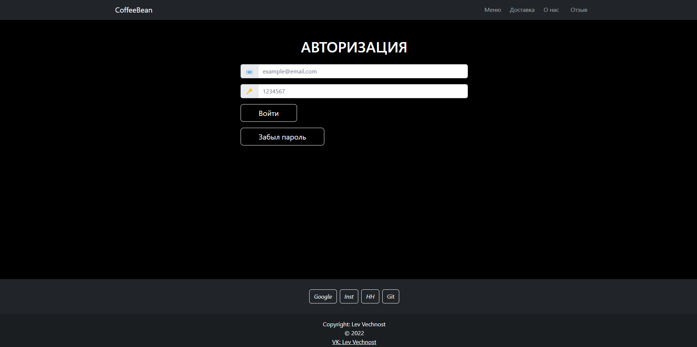

Основные элементы страницы:

1. Navbar – меню навигации, которое позволять переходить на некоторые страницы
2. Основной компонент – отрисовывает другие компоненты.
3. Footer – содержит основную информацию о разработчике.

Для сайта было реализованы 3 страницы:

1. Авторизация
2. Доставка
3. Вкладка «О нас»

Авторизация. Основные элементы

1. Поле для ввода логина
2. Поле для ввода пароля
3. Кнопка «Войти»
4. Кнопка «Забыл пароль»

Если логин или пароль введен не верно, то поля ввода будут подсвечиваться красным цветом.

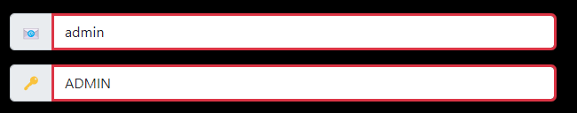

Если пользователь правильно вводит логин и пароль, тогда открывается страничка «Доставка»

Доставка. Основные элементы

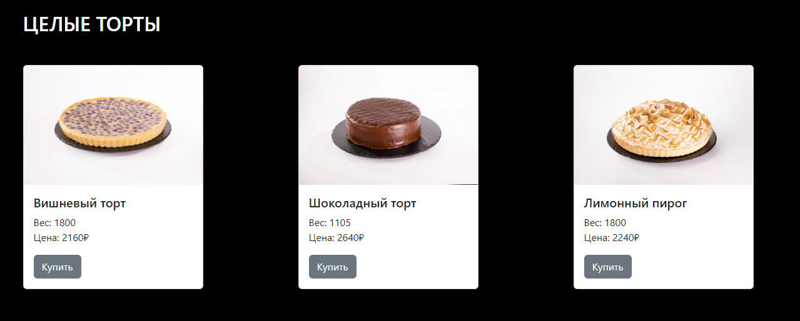

1. Карточка товара с информацией о товаре
2. Кнопка «Купить»

О нас. Основные элементы

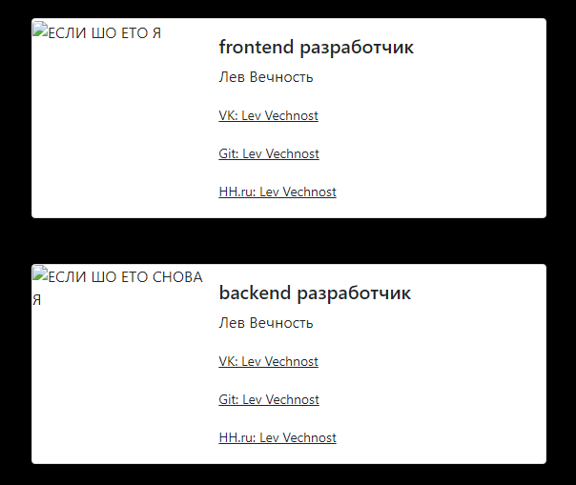

1. Карточка с информацией о сотруднике. А также его контакты

# **Разбор backend-части**

Была создана модель Product 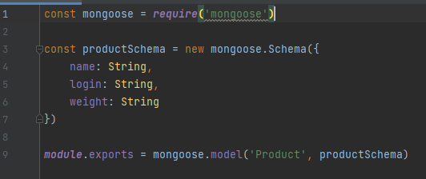

Запросы

Dockerfile

Dockercompose

Подключение к БД



# **Вывод**

Во время выполнения расчетно-графического задания было реализовано WEB-приложение, представляющие магазин кофе «CoffeeBean».

Был получен опыт написания frontend-части средствами фреймворка Vue.js, а также закреплены теоретические знания в области написания клиент-серверных приложений.